**K OC AEL İ Ü Nİ VER SİT ES İ* M ÜH E ND İSL İK F A K ÜL T ESİ**

**BİLGİSAYARLA GÖRÜYE GİRİŞ**

**ÖDEV 1 RAPOR**

**BURAK BÜYÜKYÜKSEL**

**Bölümü: Elektronik ve Haberleşme Mühendisliği**

**Dersin Öğretim Elemanı: Doç. Dr. MEHMET KEMAL GÜLLÜ**

**KOCAELİ, 2018**

İçindekiler

Problem 1.B) 3

Problem 1.C) 4

Problem 2) 5

Problem 3.A) 6

Problem 3.B) 6

Problem 3.C) 7

Comparison) 7

Şekil 1 Problem 1.B 3

Şekil 2 Problem 1.C 4

Şekil 3 Problem 2 5

Şekil 4 Problem 3.A 6

Şekil 5 Problem 3.B 6

Şekil 6 Problem 3.C 7

Tablo 1 CBIR - Chi Square Comparison 7

# **Problem 1.B)**

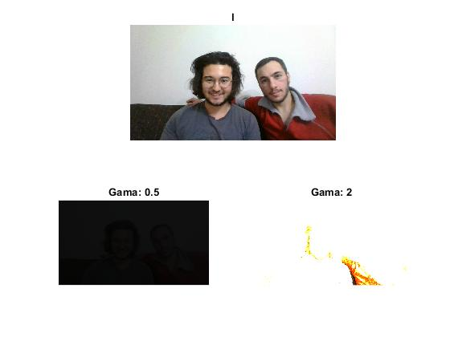

Şekil 1 Problem 1.B

Piksellerin, piksel değerlerinin gama’ncı kuvveti kadar pekiştirildiği ve uint8 formatına getirildiğinde aslında histogramın belli alanlarda sınırlandırıldığı gözlemlenmiştir.

# **Problem 1.C)**

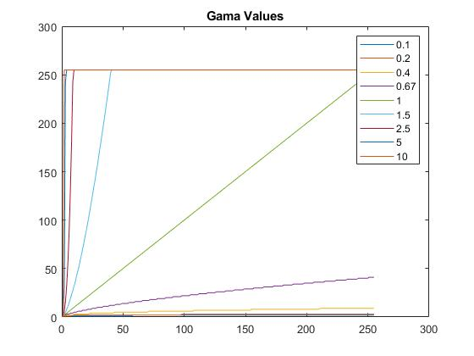

Şekil 2 Problem 1.C

# **Problem 2)**

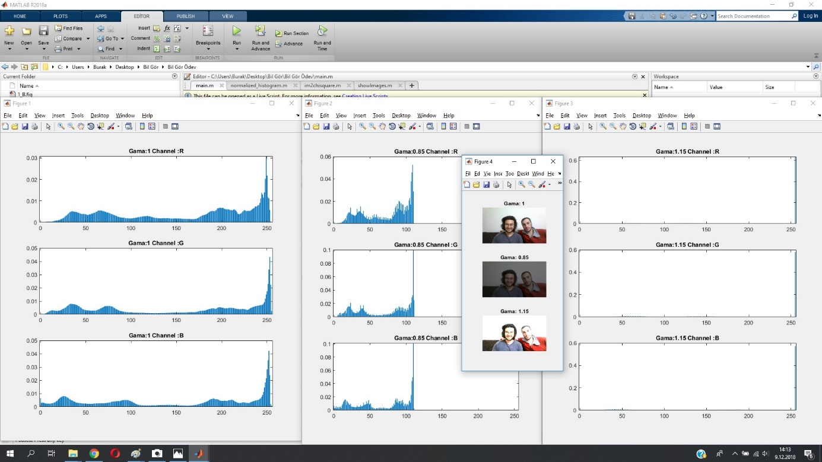

Şekil 3 Problem 2

Histogram gama değeri ile pekiştirilmiş ve 1’den küçük değerler için daralmış, 1’den büyük değerler için 255 değerinden büyük olanlar, 255 ile sınırlandırılmıştır.

# **Problem 3.A)**

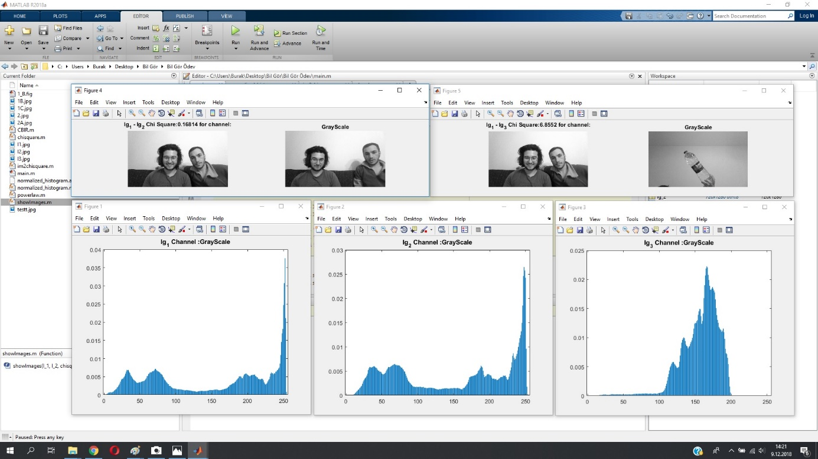

Şekil 4 Problem 3.A

# **Problem 3.B)**

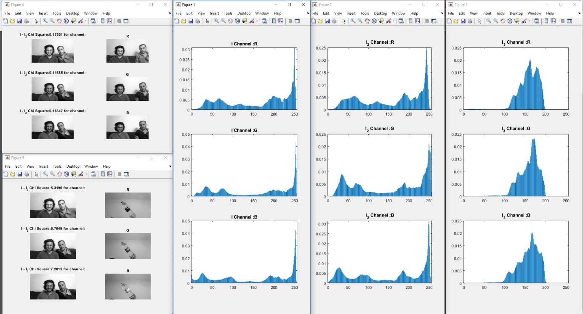

Şekil 5 Problem 3.B

# **Problem 3.C)**

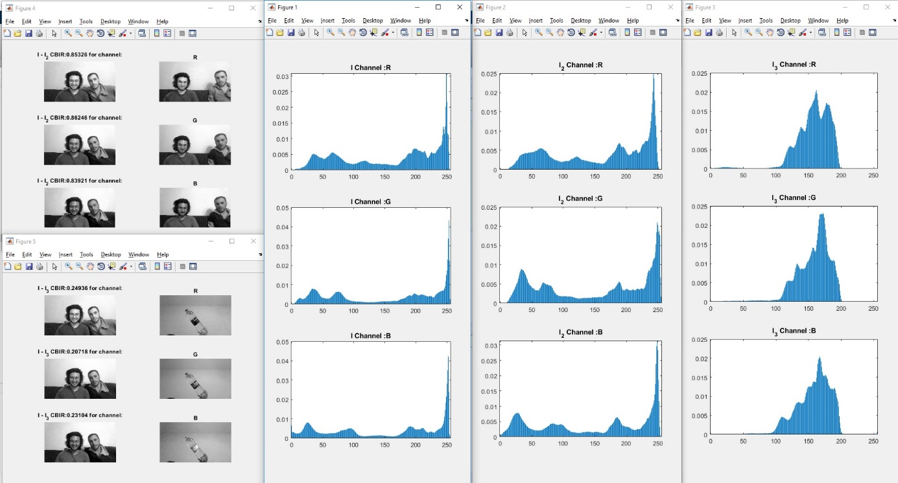

Şekil 6 Problem 3.C

# **Comparison)**

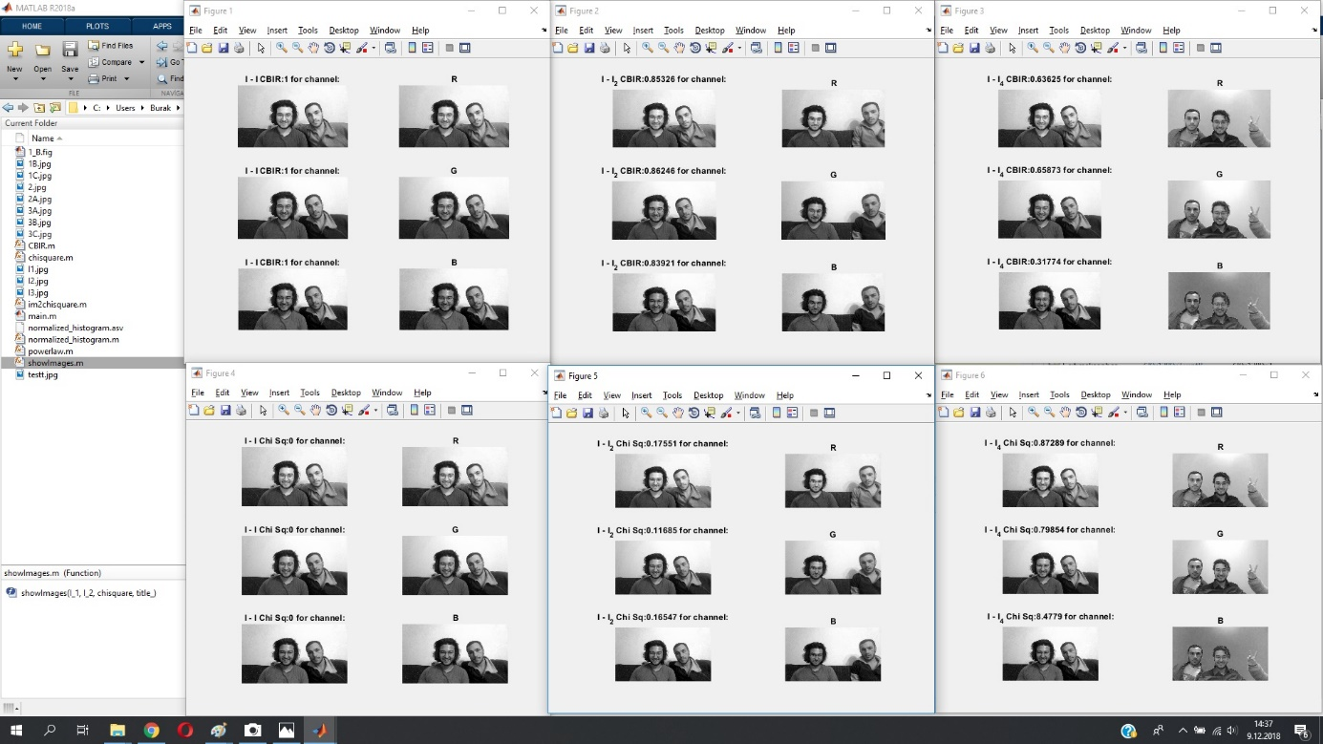

|  |  |  |  |  |
| --- | --- | --- | --- | --- |
| Method | I – I | I – I2 | I – I3 | I – I4 |
| CBIR | 1 | 0.85326 | 0.24936 | 0.63625 |
| Chi Square | 0 | 0.17551 | 5.3196 | 0.87289 |

Tablo 1 CBIR - Chi Square Comparison